**Memorandum of Understanding voor RegMed XB**

*3 juli 2017*

**Veel bereikt**

Op 5 juli 2016 hebben partners in RegMed XB een intentieverklaring getekend waarmee zij de start van RegMed XB hebben gemarkeerd. Die intentieverklaring omvatte een bijdrage aan een eerste fase project van RegMed XB van in totaal EUR 18 miljoen over een periode van 5 jaar.

Het uitspreken van deze intenties door de partners in RegMed XB heeft een versnelling teweeg gebracht, en geleidt tot een succesvolle start van het initiatief en verdere doorstart. In het afgelopen jaar (juli 2016 – juni 2017) heeft RegMed XB hierdoor bereikt:

* Uitbreiding van de ***eerste fase van EUR 18 m naar EUR 25 m*** in het Nederlandse deel van RegMed XB
* Getekend ***consortium agreement voor de eerste fase***, door vier universiteiten, vier gezondheidsfondsen en 16 bedrijven, en geïmplementeerde ***organisatiestructuur***, waaronder de Stichting RegMed XB
* Goedgekeurd ***onderzoeksplan*** voor de eerste fase, getoetst door de Scientific Board van RegMed XB, waarmee RegMed XB ***drie Moonshots*** – oplossingen voor ***patiënten*** – en bijbehorende onderzoeksprogramma's heeft geïnitieerd op gebied van ***diabetes type 1, nierziekte en osteoartritis***
* Organisatie van een ***launch event van fase 1*** op 30 maart in Leiden, waar alle participanten bij elkaar zijn gekomen
* Ontwikkeling van het internationale ecosysteem door de organisatie van het ***RM Global Investors Forum*** op 9 februari in Maastricht, waar internationale investeerders Nederlandse RM bedrijven hebben ontmoet
* Toekenning van het ***zwaartekrachtprogramma Materials-Driven Regeneration van EUR 25 m***, dat is opgezet door de participerende hoogleraren in RegMed XB binnen drie van de academische partners en als fundamenteel onderzoekcentrum een sterke basis legt onder de pilaar Research Excellence van RegMed XB
* Intentie van het ***Vlaamse deel van RegMed XB van EUR 32 m over 4 jaar***, waarmee de internationale samenwerking Nederland-Vlaanderen in RM een boost krijgt
* ***Nieuwe PPS-toeslag aanvraag van EUR 9 m*** voor het uitbreiden van Moonshots in fase I en het ontwikkelen van een ***nieuwe projecten*** op ***cardiovasculair*** gebied en ***longziekten***

Hiermee heeft RegMed XB een bedrag van EUR ~90 m gemobiliseerd voor onderzoek naar regeneratieve oplossingen voor patiënten, valorisatie van het onderzoek, en ecosysteem-ontwikkeling.

**Grote ambitie**

Er is veel bereikt, maar RegMed XB heeft nog veel meer ambitie, voor patiënt en economie. RegMed XB wil een volgende stap zetten om ***echte oplossingen (genezing) voor uiteenlopende patiëntgroepen*** te ontwikkelen en tegelijkertijd te bouwen aan een ***kennisintensieve industrie*** in regeneratieve geneeskunde. Hiervoor is massa en excellentie nodig; RegMed XB wil ***opschalen naar een internationaal leidend RM instituut*** waarin ~500 onderzoekers aan universiteiten en bedrijven doorbraken in RM creëren en deze omzetten in waarde voor patiënt en economie. Een instituut dat overal ter wereld wordt erkend en herkend, en samenwerking aangaat. Hiervoor is een budget van EUR ~250 m nodig over een periode van 10 jaar, geïnvesteerd in de drie elementen van het instituut:

* ***Research excellence:*** Onderzoek dat de basis legt voor begrip en doorbraken in regeneratieve geneeskunde, voornamelijk uitgevoerd bij de academische partners van RegMed XB
* ***Private-public entrepreneurship:*** Samenwerkingen tussen bedrijven en academische partners van RegMed XB, voor de ontwikkeling van regeneratieve oplossingen voor patiënten en technologische toepassingen
* ***Business development & acceleration:*** Ondersteuning om onderzoek resultaten om te zetten in nieuwe bedrijven, het opschalen van RM bedrijven, en technologie transfer naar bedrijven

**Uitstekende kansen**

RegMed XB is een uniek innovatiemodel (patiënt-gedreven, focus op moonshots, en als combinatie van onderzoek, valorisatie en publiek-private samenwerking) in een nog uniekere sector (opkomende, kennisintensieve sector met enorme potentie voor patiënten en economie). De wereld staat voor grote uitdagingen in de zorg. Door veroudering en veranderende levensstijl neemt het aantal chronisch zieken schrikbarend toe, en daarmee de druk op ons zorgstelsel in zowel kosten van zorg als bemensing. RM kan een ***grote bijdrage leveren aan het leven van patiënten en aan duurzame zorg*** in de toekomst, door patiënten te genezen i.p.v. langdurig en kostbaar te behandelen.

Naast een belofte voor patiënten en zorgstelsel, is RM een belofte voor de economie. RM oplossingen bedienen grote, groeiende internationale markten. RM heeft de potentie om zich te ontwikkelen tot een hele ***nieuwe economische sector***, waarin biotech bedrijven, productiebedrijven, high-tech toeleveranciers, onderzoek-dienstverleners, ziekenhuizen en onderzoeksinstituten samen werken in een ***ecosysteem*** dat hoogwaardige werkgelegenheid en oplossingen voor patiënten genereert.

De ***regio Leiden – Utrecht – Eindhoven – Maastricht – Leuven*** heeft het initiatief in RegMed XB en voert de opschaling aan. De regio heeft een ***uitstekende positie*** om de economische en maatschappelijke kansen die RM biedt te grijpen. Met een bundeling van krachten heeft de regio een internationaal toonaangevende kennispositie en voldoende kritische massa. Een zich ontwikkelend ecosysteem van wetenschappers en ondernemers in de regio werkt al aan doorbraken voor patiënten en aan technologieën en productieplatforms voor een sterke RM industrie.

De "XB" van RegMed XB staat voor *crossing borders*. Veel kansen liggen in ***samenwerking met andere regio's, binnen en buiten de landsgrenzen***. Het gaat immers om de bundeling van krachten om oplossingen te bieden voor patiënten. RegMed XB is een platform om samenwerking aan te gaan over provinciale- en landsgrenzen, daar waar het verschil kan worden gemaakt, zoals richting Duitsland, Boston en California.

***RegMed XB wordt de spil in het RM ecosysteem*** in de regio en met een sterke connectie over de grenzen. Het instituut werkt intensief samen met bedrijven, bouwt patentposities en creëert nieuwe bedrijven. Bestaande en nieuwe bedrijven hebben bij RegMed XB toegang tot state-of-the-art kennis, expertise, intellectueel eigendom, co-financieringsmogelijkheden en hoogopgeleide talenten. RegMed XB is complementair en versterkend aan science parks en regionale ontwikkelingsmaatschappijen. Uit het RM ecosysteem komen doorbraken voor patiënten, beschikbaar (en betaalbaar) voor een grote groep, die onbeantwoorde behoeftes vervullen, kwaliteit van leven vergroten en/of genezen van wat daarvoor chronische ziekten waren. RegMed XB wil verschil maken voor patiënten, en werkt nauw samen met gezondheidsfondsen, die een belangrijke rol hebben bij de definitie van het programma.

**Uitgesproken commitment voor scale-up**

Met dit Memorandum of Understanding spreken de onderstaande partners in RegMed XB hun intenties uit om bij te dragen aan de opschaling van RegMed XB richting internationaal leiderschap, voor patiënt, economie en wetenschap. De partners hebben de intentie om te investeren in RegMed XB middels hun bestaand instrumentarium en/of nieuwe gelden. Daarbij investeert iedere partner in dat deel van het instituut dat het meeste bijdraagt aan de agenda van de partner, zoals een van de drie elementen, een ziektegebied en/of een specifieke regio. De partners zijn ervan overtuigd dat zij ***samen voldoende middelen kunnen mobiliseren voor de opschaling van RegMed XB tot een budget van EUR ~250 m over een periode van 10 jaar***. De gezamenlijke ambitie van de partners is om deze opschaling te bereiken in 2018, waarbij contractuele overeenkomsten voor de specifieke investeringen per partner worden getekend in de eerste helft van 2018.

Namens,

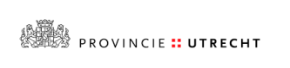



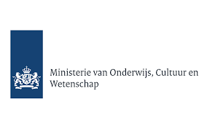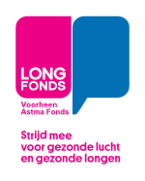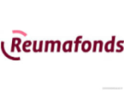D:\Users\M706406\Desktop\30612__logo-nierstichting.jpgDiabetes Fonds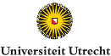D:\Users\M706406\Downloads\200px-Seal_Leiden_University.jpg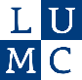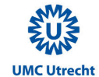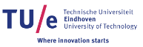25DB362A4C190A4FAE49AF8278E9A923@unimaas[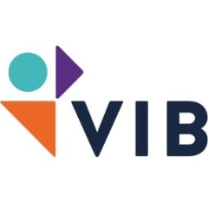](https://www.google.com/url?sa=i&rct=j&q=&esrc=s&source=images&cd=&cad=rja&uact=8&ved=0ahUKEwjMl-GXvZfUAhXCOBQKHYyVAaoQjRwIBw&url=https://twitter.com/viblifesciences&psig=AFQjCNFdUoz-5TxZR8aldzyq4NJn1wjbtg&ust=1496228899666710)[http://www.lifesciencesatwork.nl/wp-content/uploads/20150115-HH-rgb.png](http://www.google.nl/url?sa=i&rct=j&q=&esrc=s&source=images&cd=&cad=rja&uact=8&ved=0ahUKEwi17pDG9dDNAhUKshQKHeXJCZwQjRwIBw&url=http://www.lifesciencesatwork.nl/news-post/as-of-february-2015-the-venture-challenge-will-be-officially-called-health-holland-venture-challenge/&psig=AFQjCNGnpjmLdgl22Ht8yc0Zt1-Qf33TqQ&ust=1467416213371070)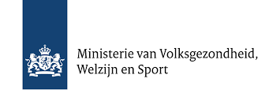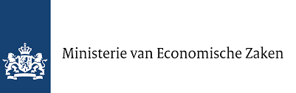[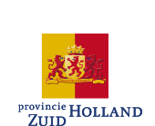](https://www.zuid-holland.nl/)[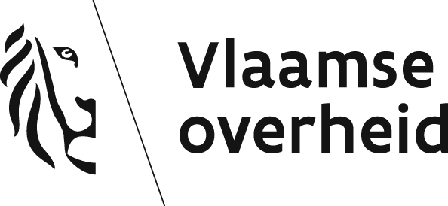](http://www.google.com/url?sa=i&rct=j&q=&esrc=s&source=images&cd=&cad=rja&uact=8&ved=0ahUKEwig69DwvJfUAhVFOxQKHZquBkoQjRwIBw&url=http://www.ewi-vlaanderen.be/over-ewi/logos-en-downloads&psig=AFQjCNHieD41OrTD969SUf8771H9gIWPAA&ust=1496228825941233)